**Insertar logo en la firma de correo electrónico**

Para agregar el logo en la firma del correo, hemos de entrar en la configuración del mail:

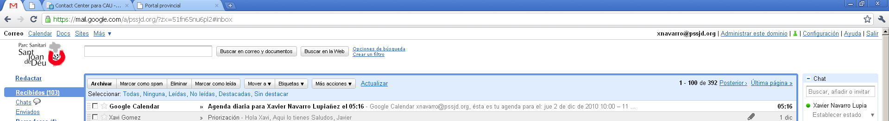

En la pestaña general podemos agregar nuestra firma, y aquí tenemos la opción de agregar una imagen.

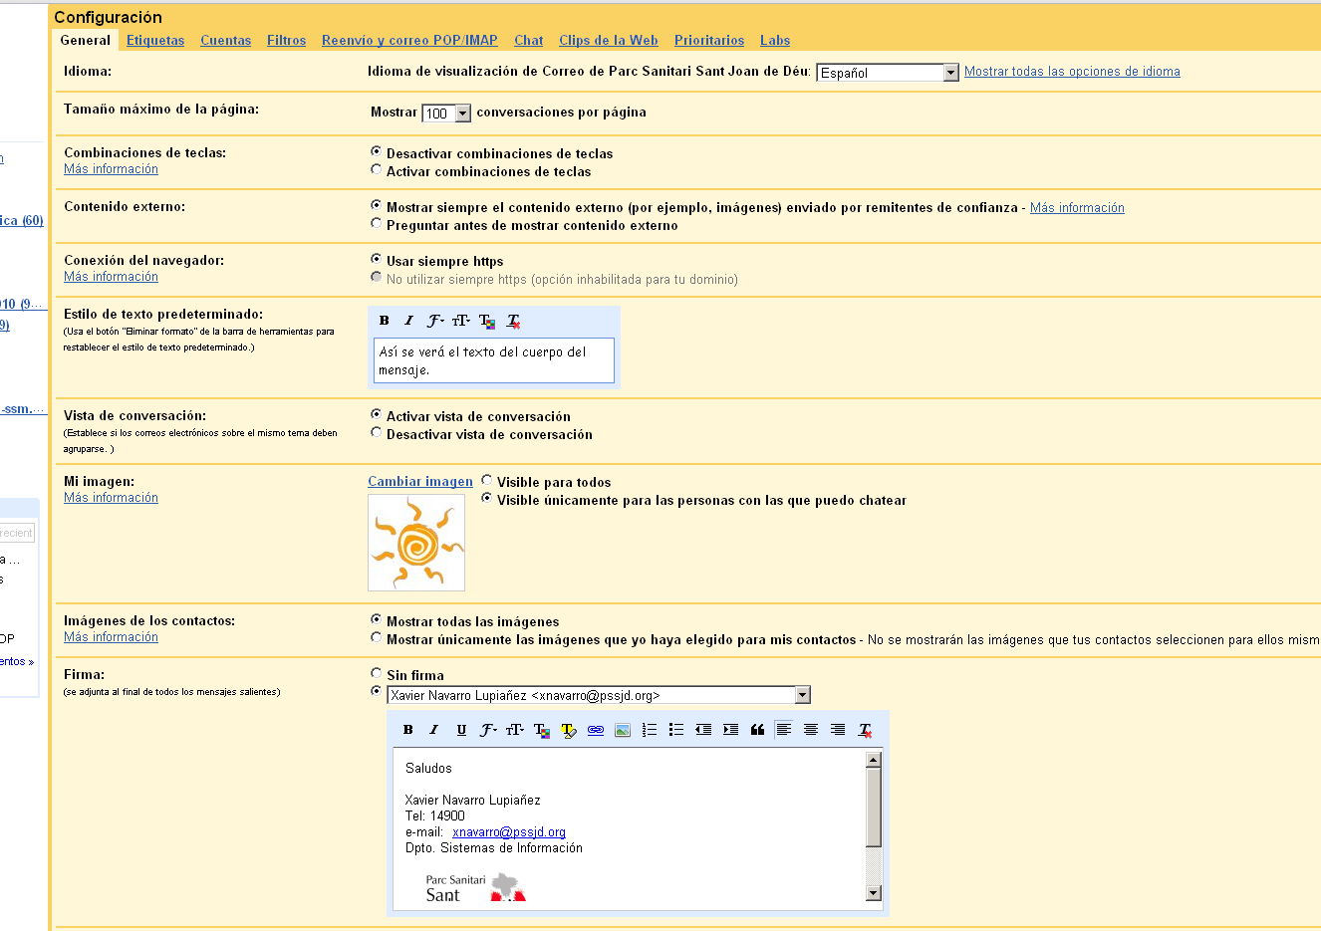



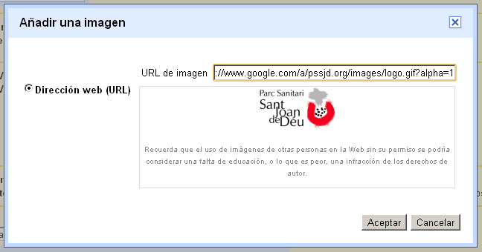Al seleccionar la opción de **agregar imagen**, nos aparece una ventana que nos pide la dirección URL donde se encuentra el logo, en nuestro caso es: **https://www.google.com/a/pssjd.org/images/logo.gif?alpha=1**

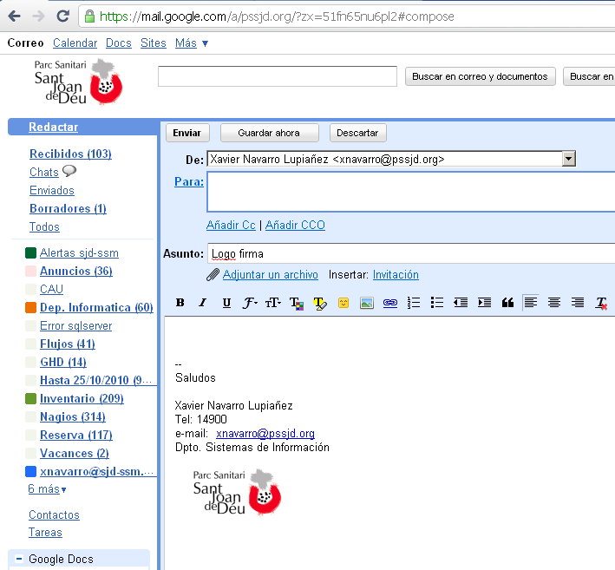Aquí podemos ver la firma con el logo.